Dossier de Sponsoring

28ème Festival Suisse de Jonglerie
5 au 7 septembre 2014 à Chavannes-près-Renens

Sommaire

- Présentation
- Pourquoi nous soutenir ?
- Possibilités des canaux de communication
- Témoignages
- Artistes
- L’association
- Programme
- Financement
- Contacts
- Annexes

Présentation

Plus de vingt-sept ans pour le Festival suisse de jonglerie !
Depuis 1987 se déroule chaque année en Suisse, durant la période estivale, le festival suisse de jonglerie. Celui-ci offre à toutes les personnes pratiquant les arts du cirque la possibilité de se rencontrer et de partager leur passion. Un second objectif est de promouvoir ces activités sportives et artistiques auprès de la population de toute une région, renforçant ainsi les structures déjà existantes.
Le festival se déroule sur un weekend et met à la disposition des jongleurs des salles pour s’entraîner et dans lesquelles le public peut librement venir les découvrir. Les personnes intéressées peuvent en outre participer à des ateliers proposés par certains des quelques 250 à 400 jongleurs venant de Suisse et d’ailleurs. Un spectacle tout public est organisé le samedi soir.
L’un des principes fondateurs de ce festival est que celui-ci demeure ouvert à toutes et à tous, et donc gratuit.
Le festival perpétue chaque année sa tradition grâce à l’initiative des personnes actives sur la scène suisse de la jonglerie. Divers groupes qui se sont chargés bénévolement de l’organisation au cours des années précédentes, ont eu le plaisir et la satisfaction d’accueillir le festival dans leur région.
Il n’y a pas de barrières culturelles au niveau des participants et de nombreuses personnes en suisse alémanique et au Tessin soutiennent activement le comité d’organisation. Par ailleurs c’est l’opportunité majeure pour les jongleurs et acrobates suisses de se rencontrer et d’échanger leur savoir en dehors de leur club respectif.
La jonglerie est d’ailleurs basée sur l’échange et non sur la compétition, ce qui est suffisamment rare dans le monde sportif pour mériter d’être soulignée.

La manifestation a déjà eu lieu dans les cantons suivants :
Zürich, Berne, Genève, Neuchâtel, Aarau, Zoug, Thurgovie, Grisons, Soleure, Tessin, Schwyz, Bâle, Valais et Argovie.
Après 27 éditions, les jongleurs vaudois se sont rendu compte que leur canton manquait dans la liste des cantons organisateurs.
Pour cette raison, l’association « Tous à Vaud Balles » a décidé de prendre la relève avec la collaboration de l’école de cirque « Coquino » de Morges. Le site pour la 28ème édition à été choisi : La salle omnisports et le aula du collège de la Plaine à Chavannes-près-Renens, ainsi qu’un terrain vert à proximité pour que les festivaliers puissent jongler et camper. Elle s’y déroulera du 5 au 7 septembre 2014.
Contrairement aux éditions précédentes, la 28ème édition sera animée par plusieurs spectacles : un gala de jonglerie, un spectacle de feu, une scène ouverte et un spectacle de rue.

Pourquoi nous soutenir ?

En devenant sponsor du 28ème Festival Suisse de Jonglerie, vous serez au centre d’un événement unique s’adressant à toute la population de la région lausannoise
Nous assurons à nos partenaires :
- Une large visibilité (festival gratuit et reconnu dans toute la Suisse) ;
- Une originalité en suisse romande ;
- Des animations innovantes et ludiques ;
- Un engagement éco-responsable (vous permettant de participer activement à la transmission de valeurs écologiques) ;
- Une image positive liée au sport et à la culture (arts de rue et du cirque) ;
- Des retombées économiques : restauration, logement et tourisme.
Il nous est important de solliciter des partenaires correspondant à l’esprit de notre festival à la fois local et national.
La résonance locale est indéniable au travers des organisateurs bénévoles et de l’invitation de la population vaudoise aux spectacles et aux initiations à la jonglerie dans la salle omnisports.
L’impact national se reflète au travers de nombreux jongleurs suisses et étrangers participant à la manifestation.
Les organisateurs sauront bien mettre en évidence les partenaires en signe de reconnaissance de leur soutien au festival.
Les principaux vecteurs de communication pour nos partenaires:
• Affiches et flyers ;
- Programme détaillé ;
• Le site internet et réseaux sociaux ;
- Remerciements en fin de spectacle ;
• Médias (radio, presse, tv) ;
- Supports publicitaires individuels.

Possibilités des canaux de communication

Visibilité | Avant la manifestation | Logo sur les supports papier
Visibilité | Avant la manifestation | Logo sur le site internet, réseaux sociaux, newsletters
Visibilité | Pendant la manifestation | Visibilité sur les zones stratégiques du festival
Visibilité | Pendant la manifestation | Visibilité et mentions dans les médias offline: presse écrite, TV, radio, affichage
Visibilité | Pendant la manifestation | Visibilité et mentions dans les médias online : site internet et réseaux sociaux
Visibilité | Pendant la manifestation | Logo sur le programme et flyers
Visibilité | Pendant la manifestation | Distribution de goodies
Visibilité | Pendant la manifestation | Remerciements au micro pendant la présentation des spectacles
Visibilité | Pendant la manifestation | Droit d'utilisation des images, du nom et du logo de la manifestation
Visibilité | Pendant la manifestation | Remise des prix de l’olympiade de la jonglerie
RH | Pendant la manifestation | Ateliers privés avec des professionnels pour les employés
RH | Pendant la manifestation | Participation des employés comme bénévoles
RP | Communication | Vidéo et photo de l'événement

Témoignages

Pascal Jörn (Ollon, VD) – Artiste invité

« Participer à un festival national de jonglerie est toujours une belle expérience. C’est avant tout l’occasion d’échanger et partager sa passion avec d’autres jongleurs.

Ce qu’il y a de magique dans ces rencontres, c’est qu’elles sont ouvertes à toutes et à tous, quel que soit le niveau ou l’âge. Ce qui prime avant la performance, c’est l’échange et le plaisir de jongler.

En tant qu’artiste c’est aussi l’occasion de promouvoir les arts du cirque auprès du public. Un art qui gagne de plus en plus en reconnaissance, à en juger par la présence constante de spectacles de cirque au sein de la programmation de nombreux théâtres en Suisse.

Ayant participé à plusieurs festivals nationaux de jonglerie à travers le monde, je trouve que celles réalisées en Suisse, sont plus petites en terme de nombre de participants, mais qu’elles combinent à la fois une atmosphère des plus conviviales avec un cadre magnifique et une excellente qualité dans l’organisation de l’événement.

Dès lors, pas étonnant de voir des participants venir des quatre coins de la Suisse, des pays limitrophes et voire même de plus loin.

Plein de succès donc pour cette 28e édition du festival suisse de jonglerie à Chavannes ! »

Nicolas Hesslein – Artiste et directeur de la compagnie Lumen , Lausanne

« C’est en 2002 que j’ai découvert ce que le terme festival de jonglerie voulait signifier : cette année-là, je me suis rendu à Brême, en Allemagne pour le festival Européen de Jonglerie et j’ai été litteralement souflé : plus de 3000 artistes s’y étaient donné rendez-vous avec pour but d’échanger leur savoir, de découvrir des nouvelles techniques par le biais d’artistes confirmés ou émergeants et plus généralement d’en prendre plein les yeux.
Puis j’ai découvert, à mon grand plaisir, que des festivals s’organisaient également à échelle nationale : avec une vocation d’unir les jongleurs d’une région, de présenter la jonglerie moderne au au grand public et de faire vivre cet art par un rassemblement annuel.
La suisse n’est pas en reste, avec à son compteur 27 éditions et il me paraît essentiel de perpétuer cette tradition. C’est par ces rassemblements que la jonglerie a pu devenir ce qu’elle est actuellement : un art moderne, qui se joue non seulement en chapiteau mais également en théâtre, en salle de sport et qui a su intégrer d’autres techniques comme la danse et le théâtre pour évoluer vers une toute autre dimension.

De plus, n’oublions pas que la jonglerie est un excellent vecteur d’apprentissage pour les petits ainsi qu’un hobby passionnant pour les adultes. Le festival suisse permet donc également à tout un chacun de découvrir ce qu’est cet art et d’y apprendre les bases avec des moniteurs très compétents. »

Artistes

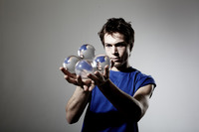
Cyrille Humen (Genève, GE)

www.cyrillehumen.com
Cyrille est un jongleur, qui est une référence depuis plus de cinq ans dans la jonglerie de contact. Il donne des spectacles ainsi que des masterclass dans le monde entier.
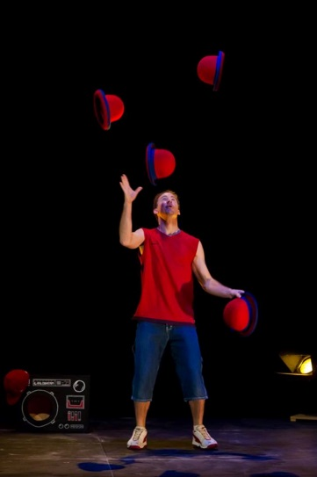

Pascal Jörn (Ollon, VD)
http://www.circodream.com/4695/56085.html
Pascal, diplômé de l’école professionnelle de cirque à Londres, est un jongleur-clown spécialisé en manipulation et jonglerie de chapeaux. Son spectacle fait rêver les grands et les petits.

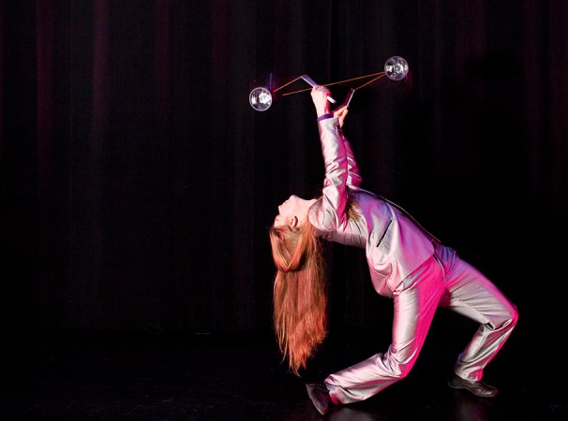
Jan von Ungern-Sternberg (Jouxtens-Mézery, VD)
http://www.upinthehair.ch/
Jan est un jeune artiste de cirque diplômé de l’école de cirque “Codarts”. Il a créé un numéro de jonglerie drôle et impressionnant, reliant de manière innovante sa maîtrise du diabolo et l’esthétique de sa chevelure. Mettant en scène divers produits capillaires et ses cheveux eux-mêmes, son numéro "Up in the Hair" étonne et détonne.

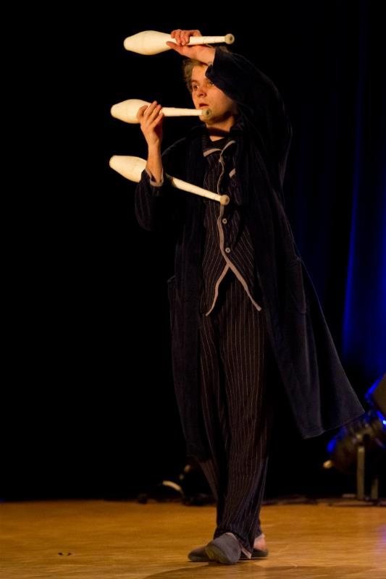
Thibaut Mathieu alias Bach’ (France, Haute Savoie)
http://www.ciedeo.com

Bach’ est un artiste de cirque français qui a créé son propre style de jonglerie avec des massues. Depuis plus de trois ans, il se produit avec un grand succès dans les festivals de jonglerie ainsi que dans l’événementiel.

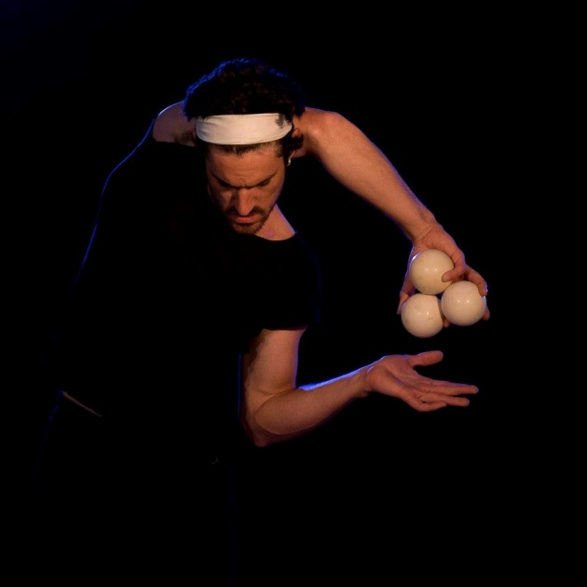

Claude COURTIEU alias CLAUDIUS​(France, Haute Savoie)
http://claudequoloci.wix.com/claudius
Claudius explore les arts du cirque depuis 2005 à travers la jonglerie.​ Il développe son univers artistique en s'intéressant au mouvement, à la danse, à l'art graphique et à la musique.​
Il fait rêver ses spectateurs avec son numéro de danse contemporaine et de jonglerie.

Et encore cinq autres artistes à confirmer

L’association

Une association “Tous à Vaud balles” a été créé afin pouvoir organiser cet événement. Un comité de direction de trois membres a été élu afin de pouvoir prendre les décisions importantes de chaque secteur que comprend l’organisation de cet événement.

- Nikolay Tagantsev, Président, Av. de Lavaux 10, 1009 Pully
Né à Leningrad en 1987, naturalisé Suisse depuis 2003, Il est diplômé d’un Master en physique de l’EPFL. Il étudie actuellement la pédagogie à l’université de Fribourg pour devenir enseignant au gymnase. Il est également semi professionnel de jonglerie depuis maintenant 3 ans. Il se produit régulièrement lors de festivals publics, de gala et de soirées privées en tant qu’indépendant ou avec la compagnie Lumen. Il enseigne également la jonglerie dans le cadre du programme Sport Passion de la ville de Lausanne et à l’école de cirque de la ville de Fribourg.

- Pavel Fürst, Trésorier, Ch. du Crêt-Richard 9, 1814 La Tour-de-Peilz
Pavel est un artiste de cirque depuis plus de dix ans. Il a débuté sa formation au sein de plusieurs écoles de cirque en Suisse et au Québec puis a suivi une formation professionnelle à l’école de cirque « Flic » de Turin.
Il a fondé plusieurs compagnies de cirque avec lesquelles il a eu l’occasion de se produire à l’international (Belgique, France). En parallèle, il enseigne dans les écoles de cirque :« Artscenik », « Fun’en’bulle », « Cirqu’en ciel » et « Circollon » dans les cantons de Vaud, Valais et Fribourg.

- Shirine Daouk, Secrétaire, Av. Jolimont 10, 1005 Lausanne
Shirine pratique l’art de la jonglerie de manière autodidacte depuis dix ans. Ostéopathe de métier, elle a également travaillé avec les compagnies Lumen et Abaldir en tant qu’artiste, ainsi que ponctuellement pour des animations et ateliers.
Shirine est triple championne suisse de gymnastique rythmique junior et possède un titre de championne d’Allemagne de footbag freestyle (jonglerie avec les pieds) ainsi que de nombreux autres titres dans cette discipline. Elle est également secrétaire du club de footbag lausannois « les Pieds à Gilles » avec lequel elle a organisé les championnats d’Europe à Lausanne en 2006.

- Membres de « Tous à Vaud »
Une dizaine de membres de diverses professions ont été réunis par leur passion commune pour la jonglerie afin d’assurer l’organisation du festival.

- Les bénévoles du festival
Une dizaine de bénévoles de diverses professions ont promis de prêter main forte à l’association afin d’assurer le bon déroulement de ce festival.

Programme

Vendredi, dès 17 h :
- Accueil des participants
- Jonglerie et échange libre
- 21h, scène ouverte (entrée libre)

Samedi, dès 10h :
- Ateliers d’initiation donnés par des formateurs professionnels
- Ateliers avancés
- Jonglerie et échange libre
- 14h30, spectacle de rue (centre de Chavannes-près-Renens)
- 15h30, « Olympiade de jonglerie » (centre de Chavannes-près-Renens)*
- 19h, Gala, spectacle tout public (entrée libre, prévus environ 300 personnes) **
- 22h, Jonglerie de feu et lumineuse

Dimanche, dès 10h :
- Ateliers d’initiation donnés par des formateurs professionnels
- Ateliers avancés
- Jonglerie et échange libre
- 16h, Business meeting***

*Compétition de jonglerie impressionnante, drôle et amusante à regarder.
**Spectacle avec les numéros des artistes professionnels invités pour cette occasion.
*** Réunion des festivaliers afin de discuter un projet pour l’édition 2015.

Financement

La manifestation est sans but lucratif et rend possible à tout public une participation, indépendamment du budget familial.
Le contact proche avec les organisateurs des Festivals des 27 dernières années nous aide dans l’estimation des frais.
Le festival sera financé par les subventions de divers partenaires ainsi que la vente de t-shirts du festival, de boissons et de nourriture.
La commune de Chavannes-près-Renens soutient notre projet. Elle nous met gratuitement à disposition la salle de spectacle, la salle omnisports, un terrain de camping ainsi que des tables et des chaises.

Soutiens (hors financement)
- ASJ : Association suisse de Jonglerie
L’association suisse de jonglerie est active depuis 1992 pour aider à l’organisation des festivals suisses de jonglerie.

- FSEC: Fédération suisse des écoles de cirque
La fédération regroupe la plupart des écoles de cirque suisses

- Ecole de cirque Coquino:
Ecole de cirque de Morges

Contacts

Le siège de l'association se trouve à l'adresse du Président.

Président
Nikolay Tagantsev
Av. de Lavaux 10
1009 Pully

Trésorier
Pavel Fürst
Ch. du Crêt-Richard 9
1814 La Tour-de-Peilz

Secrétaire
Shirine Daouk
Av. Jolimont 10
1005 Lausanne

Annexes

Budget du festival

Articles de presse des précédentes éditions de ce festival

